PROBLEMAS UNIDAD#3 FISICA GENERAL
Manuel de jesus Chavez Perez
En el siguiente documento mostraremos algunos ejercicios del funcionamiento de la fibra Optica y la Ley de Snell
Coeficiente de Reflexión
Ejercicio #1.-
La velocidad de la luz en el hielo es de $2.29x{10}^{8 }\frac{m}{s}$ ¿Cual es le indice de refracción del hielo?
Tenemos la siguiente Formula: $V=\frac{c}{n}$
donde:
V= velocidad de la luz de la materia
c=velocidad de la luz en el vacío
n= índice de reflexión
Deseamos saber le indice de refracción y haciendo un despeje la formula nos queda de la siguiente manera:
$n\frac{c}{v}$
De igual manera sabemos que la velocidad de la luz en el vació es:
$3x{10}^{8}$m/s
Sustituimos de la siguiente manera:
$n=\frac{3x{10}^{8}\frac{m}{s}}{2.29x{10}^{8}\frac{m}{s}}$ Se cancelan los m/s
El resultado obtenido es de: $\frac{3}{2.29}=1.31$
Ejercicio #2
¿Cuanto le toma a la luz llegar desde el Sol a la Tierra si esta a $1.5x{10}^{8} km$ de distancia?
Primeramente convertimos los km/h a m/s usando las leyes de los exponentes:
$1.5x{10}^{8}\frac{km}{h}=1.5x{10}^{11}\frac{m}{s}$
Tenemos la siguiente Formula:
$V=\frac{d}{t}$
Despejaremos el tiempo:
$t=\frac{d}{v}$
Sustituimos:
$t=\frac{1.5x{10}^{11}\frac{m}{s}}{3x{10}^{8}\frac{m}{s}}=500=8.33$
El resultado obtenido es de: $8.33$ minutos.
Ejercicio# 3
La velocidad de la luz es de 88% de su valor en el agua en una sustancia desconocida
¿Cuál es el índice de refracción de dicha sustancia?
Utilizaremos la siguiente Formula:
$n=\frac{c}{v}$
sabemos que (na)= 0.88
vamos a en contar el valor de (n)
Para esta solución utilizaremos la famosa ley de la tortilla:
$\frac{\frac{c}{n}}{\frac{c}{na}}=\frac{na}{n}=0.88$
n?=$\frac{na}{0.88}=\frac{1.33}{0.88}=1.51$
El resultado obtenido es de: 1.51
Ley de Snell
Ejercicio# 4
Un clavadista apunta su lámpara desde abajo con un ángulo de 38.5 grados con respecto a la normal. ¿Con que ángulo sale el rayo disparado al salir del agua?

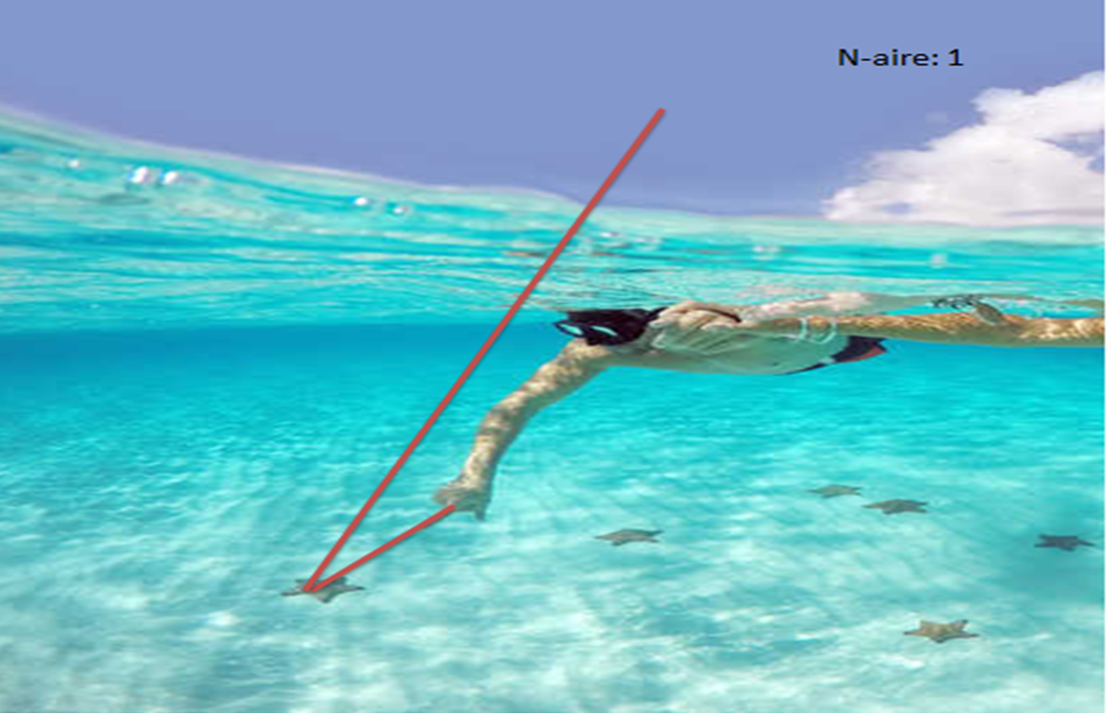
This is a caption
Datos:
n1= 1.33
$θ1$=35.5
n2=1.0003
Utilizaremos la siguiente formula:
$n_{1}=senθ=n_{2} senθ_{2}$
Despejamos:
$θ_{2}=sen^{−1}\left(\left(\frac{n1\left(senθ_{1}\right)}{n2}\right)\right)$
Sustituimos:
$θ2=sen^{−1}$ $\left(\frac{1.33}{1.0003}\right)$ $sen$ $38.5°$= $55.63°$
El resultado obtenido es de: $55.63°$
Ejercicio#5
Un rayo de luz incide sobre una pieza de plástico de 2 cm de grueso con un índice de refracción de 1.62 con un ángulo de 45 grados. El plástico esta encima de una pieza de vidrio de 3 cm de grueso el cual tiene un índice de refracción de 1.47
¿Cuál es la distancia de la figura?

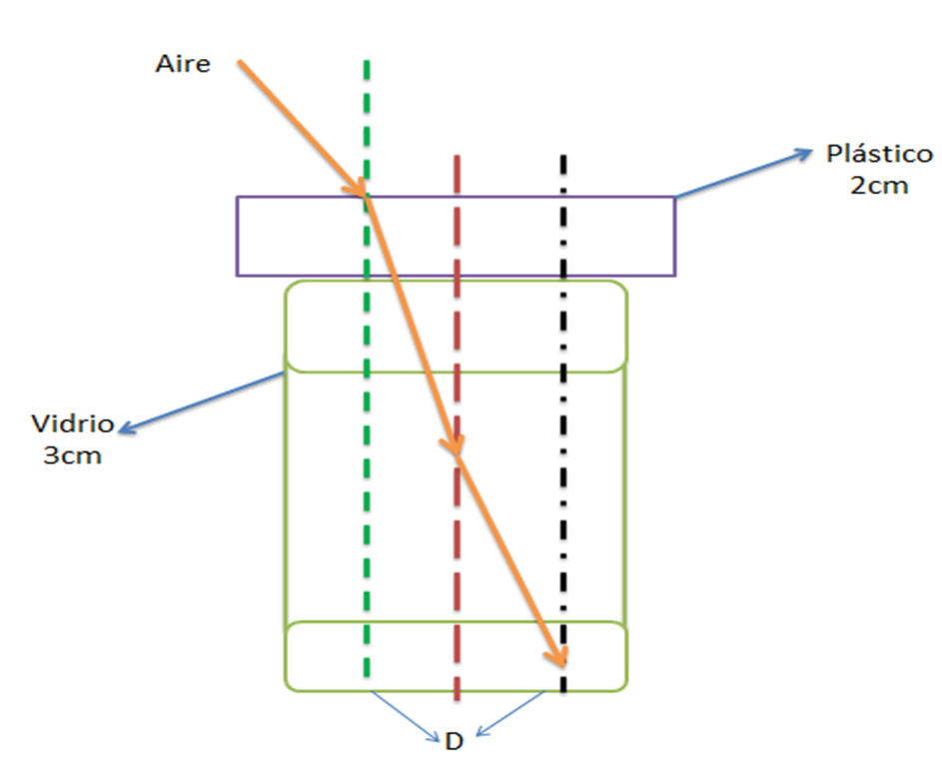
$1.0003 sen 45°$= $\left(1.62\right) sen θ_{1}$
$1.0003 sen 45°$ = $\left(1.47\right) sen θ_{2}$
$tan θ_{1} = \frac{x1}{2}\left[?\right] x_{1}=2$ $tanθ_{1}$
$tan θ_{2} = \frac{x2}{3}\left[?\right] x_{2} =3$ $tan θ_{2}$
$θ_{1}=sen^{−1}$$\left(\left(\frac{1.0003}{1.62}\right) sen 45\right)$ = $25.96$
$θ_{2} =sen^{−1}\left(\left(\frac{1.0003}{1.47}\right) sen 45\right)$ = $28.84$
$D= x_{1}+x_{2}$
$D =2tanθ_{1}+ 3tanθ_{2}$
$D=2.62 cm$
El resultado obtenido es de : $2.62 cm$

